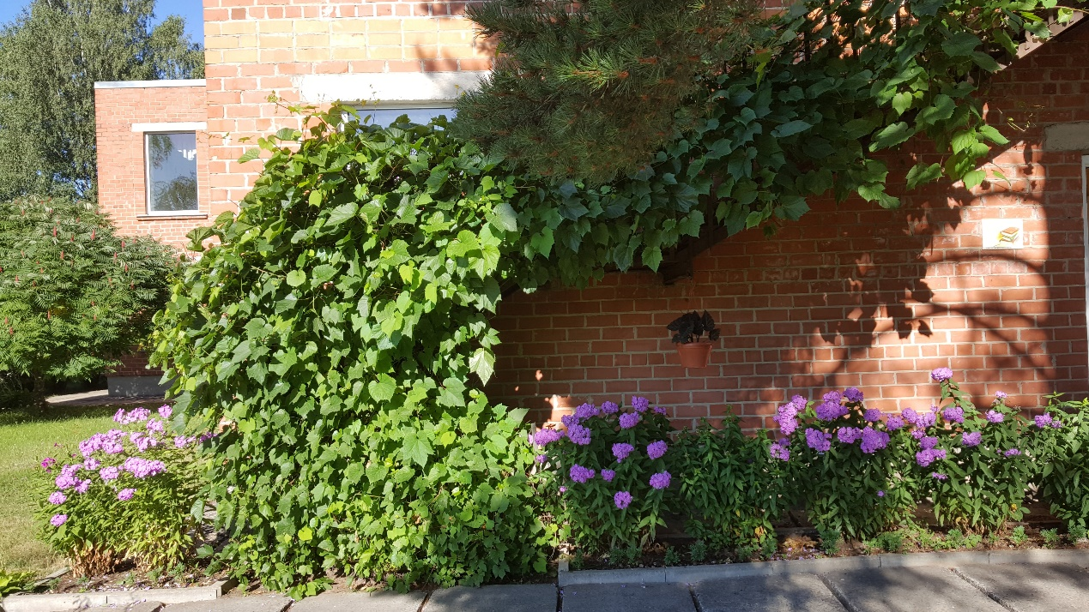

VIĻAKAS NOVADA
ŽĪGURU PAGASTA BIBLIOTĒKAS
TEKSTA GADA ATSKAITE
2020

- VISPĀRĪGS BIBLIOTĒKAS RAKSTUROJUMS
- Īss situācijas apraksts

Bibliotēkas darbības teritoriālais un institucionālais raksturojums:

Žīguru pagasta bibliotēka atrodas Latvijas Ziemeļaustrumos. Žīguru pagastā tā atrodas blakus skolai un Meža muzejam, bērnudārza ēkā. Bibliotēka apkalpo gan bērnus, gan studentus un pieaugušos. Apmeklētāju vidū ir ne tikai lasītāji no Žīguru ciemata, bet arī no blakus esošā Susāju pagasta. Kaimiņu pagasta lasītājiem, nelielā attāluma dēļ, izdevīgāk apmeklēt Žīguru pagasta bibliotēku.
Apzinoties bibliotēkas kā kultūras institūcijas lomu nacionālās un lokālās identitātes saglabāšanā, bibliotēkas īpašā misija ir kultūrvēsturisko dokumentu vākšana, apstrāde, glabāšana un popularizēšana par Viļakas novadu, tai skaitā, par Žīguru pagastu; pašvaldības institūciju sagatavotās un publicētās informācijas pieejamības nodrošināšana.
Izmaiņas bibliotēkas darbībā pārskata periodā nav notikušas, bibliotēkas
akreditācija pārskata periodā nav notikusi.

- FINANSIĀLAIS NODROŠINĀJUMS
“Bibliotēkas finansiālais nodrošinājums”
 | 2018 | 2019 | 2020
Kopā (EUR) | 10376 | 10772 | 10 642
Pašvaldības finansējums | 10309 | 10772 | 10 603
Citi ieņēmumi: | 67 | 66 | 39
t. sk. maksas pakalpojumi | 67 | 66 | 39
t. sk. ziedojumi un dāvinājumi
t. sk. VKKF finansējums
t. sk. citi piešķīrumi

“Bibliotēkas izdevumi”
 | 2018 | 2019 | 2020
Izdevumi kopā (EUR) | 10376 | 10838 | 10642
Darbinieku atalgojums (bruto) | 6351 | 6609 | 6609
Krājuma komplektēšana | 832 | 1069 | 852

- Vērtējums par finansējuma atbilstību bibliotēkas funkciju veikšanai un attīstībai:
Bibliotēkas darbu pamatā finansē Viļakas novada pašvaldība, nedaudz krājuma komplektēšanā palīdz LNB “Bērnu, jauniešu un vecāku žūrija”, gada nogalē bibliotēka saņēma no Latvijas Nacionālās bibliotēkas grāmatu projekta “Vērtīgo grāmatu iepirkums publiskajām bibliotēkām” ietvaros 48 iespieddarbus. Pašvaldība piešķirto budžetu sadala atbilstoši plānotajiem izdevumiem. Saskaņojot budžetu, vērā tiek ņemti bibliotēkas uzdevumi. Bibliotēkas finansējums nodrošina bibliotēkas pamatfunkciju veikšanu. Finansējums ir stabils.
Atskaites periodā būtiski samazinājās ieņēmumi par iestādes sniegtajiem maksas pakalpojumiem. Pirmkārt, tas saistīts ar radušos situāciju valstī, kad pandēmijas dēļ tika slēgta robeža ar Krieviju un pierobežas iedzīvotājiem tika liegta iespēja ieceļot kaimiņvalstī. Līdz ar to nebija pieprasījuma pēc kopēšanas un citas izdrukas pakalpojumiem. Otrkārt, daļa pagasta iedzīvotāju izmanto e-parakstu, kā arī atskaites un dokumentus sagatavo un iesniedz elektroniski. Treškārt, lai pasargātu iedzīvotājus no pandēmijas izplatības, valstī tika ieviesti dažādi ierobežojumi, tas skāra arī bibliotēku – kādu laiku bija liegts to apmeklēt.

- MATERIĀLĀ UN TEHNISKĀ STĀVOKĻA VĒRTĒJUMS
Situācijas vērtējums, nākotnes prognozes:
Pārskata periodā nav veikti telpu un ēku rekonstrukcijas projekti un remontdarbi. Bibliotēkas telpas ir izremontētas, gaišas un mājīga.
“Bibliotēkas iekārtas un aprīkojums”
 | Darbiniekiem (skaits) | Lietotājiem (skaits) | Piezīmes
Datori | 1 | 3 | 1 dators ir 2008.gada
Plānie klienti
Multifunkcionālās iekārtas |  | 2 | Viena iekārta ir 2015.gada
Printeri
Kopēšanas iekārtas
Skeneri
Citas iekārtas
- Materiālā un tehniskā stāvokļa vērtējums darbā ar bērniem un jauniešiem: Bibliotēkā bērniem ir sava bērnu zona, kur bērniem ir iespēja pavadīt savu brīvo laiku. Turpat arī atrodas bērnu un jauniešu grāmatu fonds.
- Problēmas un to risinājumi materiālā un tehniskā stāvokļa jomā:
Salīdzinājumā ar iepriekšējo gadu, vairāk datoru bibliotēkai nevajag, jo paplašinājies skolēnu skaits, kuriem vecāki iegādājušies modernākas tehnoloģijas iekārtas mājās un bibliotēkas datorus izmanto mazāk, pie tam tiem jau zināmā mērā novecojusi programma.
Lai uzlabotu esošo datoru bāzi, gada nogalē tika iegādāts jauns dators.

- PERSONĀLS
Personāla raksturojums:
Bibliotēkā strādā viens bibliotēkas darbinieks – bibliotēkas vadītāja.
Bibliotēkas vadītājai ir augstākā pedagoģiskā izglītība (latviešu valodas un literatūras skolotāja), ir maģistra grāds. Darba slodze ir 0,85.
Ir pabeigta profesionālās pilnveides izglītības programma “Informācijas un bibliotēku zinību pamati” (240 stundas), kuru organizēja Latvijas Nacionālā bibliotēka.
- Finansējums personāla attīstībai (profesionālajai pilnveidei, pieredzes apmaiņas braucieniem u. tml.):
Bibliotekāra nepārtrauktai kvalifikācijas celšanai ir vajadzība pēc semināriem, kursiem, bet esošā situācija valstī daļēji ietekmēja to apmeklējumu, tāpēc iespēju robežās tika izmantoti tiešsaistes piedāvājumi.
Ir iegūti apliecinājumi.
Gūtās zināšanas un pieredze veicina bibliotēkas modernizēšanu, darba kvalitātes paaugstināšanu, pakalpojuma klāsta paplašināšanos un padziļināšanu, tālākizglītības organizēšanu, vārdu sakot, bibliotekāram jāspēj veidot bibliotēkā tādu vidi, kur ikviens jūtas gaidīts un saprasts.

- PAKALPOJUMU PIEDĀVĀJUMS UN PIEEJAMĪBA

Žīguru pagasts bibliotēka ir vietējās nozīmes publiskā bibliotēka.
Tās piedāvātie pakalpojumi sekmē lasītāju lietderīgu brīvā laika pavadīšanu, dažādas informācijas iegūšanu, kas, savukārt, sekmē katra apmeklētāja pilnveidošanu.
Bibliotēka sniedz iedzīvotājiem informācijas un uzziņu pakalpojumus, izmantojot tradicionālos un elektroniskos informācijas avotus, datu bāzes, starpbibliotēku abonementu.
Bibliotēka piedāvā apmeklētājiem šādus bezmaksas pakalpojumus:
- grāmatu un preses izdevumu izsniegšanu;
- informācijas un uzziņu sniegšanu;
- konsultēšanu un apmācību elektronisko resursu izmantošanā;
- interneta un datora izmantošanu.
Grāmatu rezervēšana iespējama Balvu novada elektroniskajā kopkatalogā, gan arī bibliotēkas e-pastā, gan piezvanot un apmeklējot bibliotēku.
Ir iespējams izmantot maksas pakalpojumus. Bibliotēkas maksas pakalpojumi tiek piedāvāti saskaņā ar likumos un citos normatīvajos dokumentos noteikto kārtību.
Apmeklētājiem pieejams grāmatu fonds, 14 preses izdevumi, lietotāju rīcībā datori.
- Galvenie rādītāji (lasītāju skaits, apmeklējums, izsniegums u. c.):
“Bibliotēkas pamatrādītāji”
 | 2018 | 2019 | 2020 | % salīdzinot ar iepr. gadu
Lietotāju skaits | 144 | 151 | 125 | +4,8%; -17%
t. sk. bērni | 61 | 60 | 47 | -1,6%; -22%
Fiziskais apmeklējums | 2181 | 1721 | 1270 | -21%; -26%
t. sk. bērni | 1179 | 683 | 320 | -42%; -53%
Virtuālais apmeklējums | 2790 | 2690 | 3005 | - 3,5%; +12%
Izsniegums kopā | 2506 | 3036 | 2524 | +21%; -17%
t. sk. grāmatas | 1633 | 1863 | 1604 | +14%; -14%
t. sk. periodiskie izdevumi | 846 | 1171 | 879 | +38%;-25%
t. sk. bērniem | 486 | 574 | 365 | +18%; -36%
Lietotāji % no iedz. skaita apkalpes zonā | 30% | 25 % | 21% | -5 %; -4%
t. sk. bērniem līdz 18 gadiem | 69% | 89% | 61% | +20%; - 28%
Iedzīvotāju skaits | 645 | 609 | 586 | -5,5%; - 3,8%

Rādītāju vērtējums, skaidrojums, analīze:
Žīguru pagastā uz 2020.gada 1.janvāri bija deklarēti 600 iedzīvotāji, no tiem 83 bērni un jaunieši līdz 18 gadu vecumam, bet uz 2020.gada 1.jūliju bija jau tikai 593 iedzīvotāji, no tiem 77 bērni un jaunieši līdz 18 gadiem. Uz 01.01.2021. pagastā deklarēti 586 iedzīvotāji. Bibliotēkā reģistrēti 125 lasītāji, tai skaitā 47 lasītāji līdz 18 gadu vecumam.
Atskaites periodā, salīdzinājumā ar iepriekšējo gadu, samazinājies bibliotēkas apmeklētāju skaits, lai gan visa gada garumā tika sniegta informācija par bibliotēkā pieejamajiem pakalpojumiem, iegādāto presi un grāmatām (mājas lapa, informācijas stends pagasta centrā, skolā, e- pasti). Savu lomu nospēlēja pandēmijas ierobežojumi, jo lielākā daļa bibliotēkas apmeklētāju ir senioru vecumā. Lai pasargātu savu veselību, viņi labāk izvēlējās bibliotēku neapmeklēt klātienē. Tika piedāvāta iespēja grāmatas un preses izdevumus piegādāt mājās, bet ne visi to izmantoja.
Tā kā blakus esošajā Žīguru pamatskolā ir bibliotēka, daļa skolēnu izmanto to, tāpēc pagasta bibliotēkā reģistrēto bērnu skaits samazinājās. Līdz ar to izsniegto grāmatu skaits arī samazinājās. Agrāk bibliotēkas apmeklējums tika apvienots ar datora izmantošanu un vēlmi paņemt lasīt grāmatas.
Pēdējā laikā pamatskolas posmā nepraktizē arī obligātās literatūras lasīšanu.
Pakalpojumu attīstība, jauninājumi – kopaina, piemēri, vērtējums:
Bibliotēka tās lietotājiem atvērta 34 stundas nedēļā. Informāciju tehnoloģiju resursi ir pieejami iedzīvotājiem bibliotēkas darba laikā, bet steidzamos gadījumos arī ārpus darba laika un brīvdienās. Neskatoties uz valstī esošajiem ierobežojumiem pandēmijas dēļ, bibliotēkā, iespēju robežās, notika pasākumi. Var minēt nodarbību 8.-9.klasei “Dzimtā valoda”, sākumklašu skolēniem “Dzejas dienas – 2020”. Tā kā bērni ļoti daudz izmanto dažādas saites, kas saistītas ar interneta lietošanu, 1.- 4.klašu skolēniem bija nodarbība par drošību, lietojot internetu. Katru gadu bērni tiek iesaistīti „Bērnu, jauniešu un vecāku žūrijā”, Ziemeļvalstu literatūras nedēļas lasījumos (pēdējais šoreiz izpalika pandēmijas dēļ).
Laikā, kad valstī bija ierobežojumi, netālu no bibliotēkas, zaļajā zonā, bija redzama interesanta dabas parādība – raganu apļi. Katrs bibliotēkas apmeklētājs varēja to aplūkot un izliktā informācija sniedza dziļākas zināšanas par tiem.
Bibliotēkā ir pieejama bezmaksas interneta izmantošana (i –punkts). Grāmatu rezervēšana iespējama Balvu CB elektroniskajā kopkatalogā, gan arī bibliotēkas e-pastā, gan piezvanot un apmeklējot bibliotēku.
Bibliotēkas pakalpojumu pieejamības vērtējums ir atbilstošs iedzīvotāju prasībām.
Bibliotēkas pakalpojumu attīstība:
- turpināt pilnveidot Žīguru bibliotēku kā nozīmīgu kultūras un informācijas centru Žīguru pagastā;
- izmantot elektroniskā kataloga, SBA sniegtās iespējas, piedāvāt izmantot tās lietotājiem;
- apmācīt lietotājus meklēt un piekļūt informācijai internetā, bibliotēkas fondā;
- turpināt darbu pie Žīguru bibliotēkas jaunās mājas lapas papildināšanas, ievietot tajā jaunāko informāciju, lai ikviens apmeklētājs varētu gūt pilnvērtīgu priekšstatu par bibliotēkas darbu un piedāvātajiem pakalpojumiem;
- nodrošināt lietotāju pieprasījumu pēc materiāliem, uzziņām;
- veikt darbu novadpētniecības materiālu vākšanā un apkopošanā;
- piedalīties projektos – ‘’Bērnu un Jauniešu Žūrija’’, “Ziemeļvalstu literatūras nedēļa”;
- regulāri iesaistīties dažādos semināros, profesionālajā apmācībā un kursos.
- Bibliotēkas pieejamība un pakalpojumi personām ar īpašām vajadzībām – īss situācijas raksturojums:
Bibliotēka ir daļēji aprīkota cilvēkiem ar īpašām vajadzībām (ar norādēm un spilgtām lentēm uz grīdas). Cilvēkus ar kustības traucējumiem bibliotēka joprojām nevar apkalpot, apkalpojamā zonā ir viens lasītājs, kuram ir kustību traucējumi, tāpēc grāmatas tika piegādātas mājās.
2020. gadā bibliotēkas vadītāja piegādāja grāmatas un periodiku uz mājām 2 pagasta veca gadagājuma cilvēkiem.
Noslēgts līgums ar Latvijas Neredzīgo bibliotēku. Tās Balvu filiāle piedāvā plašu audio grāmatu izvēli, taču, lai izmantotu tās, ir vajadzīgas iekārtas audio grāmatu atskaņošanai. Diemžēl bibliotēkai to nav. Bija doma lūgt palīdzību zviedru fondam‘’Gnosjo Hjalper’’ un Dagnijai Dalbiņai, bet pandēmijas dēļ palīdzība izpalika.
- Pakalpojumi un pasākumi atsevišķām lasītāju mērķgrupām (uzņēmēji, bezdarbnieki, imigranti, mājsaimnieces, seniori, ģimenes u.c.) – situācijas raksturojums:
Žīguru bibliotēka sniedz pakalpojumus bezdarbniekiem, palīdzot viņiem ar visāda veida dokumentu aizpildīšanu, meklēšanu un printēšanu. Ar katru pieaugušo bibliotēkas apmeklētāju tika strādāts individuāli. Tiem lasītājiem, kuriem mājās ir personīgais dators un pieeja internetam, regulāri tika pārsūtīta informācija par jaunāko literatūru.
- Uzziņu un informācijas darbs – īss situācijas apraksts, vērtējums:
Lietotāji tika individuāli konsultēti par bibliotēkas krājuma un kataloga izmantošanu, kā arī bibliotēkas vadītāja sniedza konsultācijas, lai lietotājs prastu meklēt sev vajadzīgo interneta portālos un elektroniskajos katalogos, informatīvajās lapās, bukletos, Viļakas novada un Žīguru bibliotēkas mājas lapās. Periodiski notika individuālās datora apmācības.
Lietotājiem bija iespēja telefoniski vai ar e-pasta palīdzību uzzināt bibliotēkas darba laiku, vienoties par grāmatu pasūtīšanu, rezervēšanu, saņemšanu, pagarināšanu, kā arī saņemt sev nepieciešamo informāciju uz vietas bibliotēkā. Visa jaunākā informācija tika ievietota bibliotēkas mājas lapā, bibliotēkā, kā arī pagasta centrā uz informācijas stenda.
Visa mācību gada garumā bibliotēka bija tā vieta, kur tika sniegta palīdzība skolēniem un studentiem skolas projektu rakstīšanā, prezentāciju noformēšanā. Aktuāla bija interneta vietnes www.youtube.com izmantošana. Bibliotēkas vadītāja apmācīja pareizi lietot internetu tos apmeklētājus, kuriem nebija priekšzināšanu un arī ar nelielām prasmēm. Tika izmantota dažāda uzziņu literatūra (rokasgrāmatas, enciklopēdijas, vārdnīcas, ceļveži), kā arī interneta portāli. Biežāk nekā citus gadus apmeklētāji interesējās par kādu konkrētu grāmatu vai autoru, jo daudzi no bibliotēkas apmeklētājiem ikdienā izmanto dažādus masu medijus un uzzina par jaunāko literatūras pasaulē.
Bibliotēkā ir plašs tematisko mapju klāsts. Atskaites periodā jaunas tematiskas mapes netika veidotas, bet esošās tika papildinātas.
- Pašvaldības, valsts institūciju un nevalstisko organizāciju informācijas pieejamība iedzīvotājiem:
Bibliotēkas apmeklētājiem ir pieejama visāda veida informācija par izmaiņām un aktualitātēm valsts institūciju noteikumos. Par pašvaldības izmaiņām apmeklētājiem bija iespēja uzzināt no novada informatīva izdevuma, kas pieejams bibliotēkā. Par konkursiem un projektiem varēja uzzināt gan bibliotēkā, gan bibliotēkas mājas lapā.
- Elektroniskais katalogs kā pakalpojums:
Žīguru bibliotēka pastāvīgi izmantoja Balvu CB elektronisko katalogu, to izmantot rosināja arī bibliotēkas apmeklētājus. Tagad, kad Žīguru bibliotēkas krājums ir rekataloģizēts, bibliotēkas apmeklētājam kļuva vieglāk atrast vajadzīgu grāmatu.
ALISES programmas bibliotēkā nav.
- Digitalizācija – kopaina, īss situācijas apraksts: 2020. gadā nav digitalizēts neviens dokuments.

- Iekšzemes un starptautiskais SBA:
“SBA rādītāji”
SBA | 2018 | 2019 | 2020
No citām Latvijas bibliotēkām saņemto dokumentu skaits | 13 | 47 | 45
Uz citām Latvijas bibliotēkām nosūtīto dokumentu skats | 2 | 6 | 1

- Secinājumi: Atskaites periodā īpašu izmaiņu SBA pakalpojumu izmantošanā nav. Patīkami, ka lasītāji interesējās, kā iegūt sev vēlamo grāmatu, ja bibliotēkā tā nav pieejama.
SSBA pakalpojumus pagaidām nebija vajadzības izmantot.

- Sabiedrības, lasītāju viedokļa izzināšana par bibliotēkas darba kvalitāti, to rezultāti (pētījumi, aptaujas, anketas u.tml.):
Apmeklētājiem ļoti patika, ka paziņojums par izmaiņām bibliotēkā laicīgi tika izvietots pie informācijas stenda pagasta centrā. Informācija bija atrodama bibliotēkas mājas lapā un pie bibliotēkas ieejas. Mutiskās sarunās tika noskaidrots, kā labāk un efektīgāk uzlabot jau esošo bibliotēkas darbību.
- Problēmas un risinājumi bibliotēkas pakalpojumu un pieejamības jomā:
Ir sākts darbs pie jaudīgāku datoru iegādes. Viens jau nomainīts.

- KRĀJUMS

Krājuma komplektēšanas politika un organizācija:
- Informācija par krājuma komplektēšanas politikas dokumentu: Dokumentu var apskatīt šeit: http://www.bibliotekas.lv/ziguri/admin/pages/modify.php?page_id=194
- Krājuma komplektēšanas un organizācijas prioritātes pārskata periodā:
Bibliotēkas galvenais uzdevums - veidot krājumu universālu un aktuālu.
Bibliotēku krājumu komplektēšanā svarīgi ir zināt, ko vēlas un kas nepieciešams lasītājam. Izvērtējot periodikas pasūtīšanu, iepriekš to noskaidroju sarunās ar lasītājiem, uzklausīju viņu vēlmes, kā arī pati analizēju, kuru periodiku lasa vairāk, kuru nē. Pieprasītākie bija žurnāli.
Stabilu vietu pieprasījumā ieņēma daiļliteratūra, īpaši latviešu literatūra, nozaru literatūrā – psiholoģijas, medicīnas grāmatas, arī uzziņu literatūra. Svarīgākais ir nodrošināt, lai jebkurš bibliotēkas lietotājs saņemtu vajadzīgo informāciju īstajā vietā un īstajā laikā. Tādēļ, komplektējot, papildinot un norakstot krājumu, vērā tiek ņemts lasītāju pieprasījums un mūžizglītības vajadzības.
Žīguru ciematā ir pamatskola, mūzikas skolas filiāle. Bibliotēka cenšas iegādāt daudzpusīgu literatūru bērniem .
Iespēju robežās, lai bibliotēkā neveidotos novecojušu izdevumu krātuve, kuru neviens vairs negrib lasīt, tika iepirktas jaunākas literatūras grāmatas. Pensijas vecuma cilvēkiem patīk vairāk periodikas izdevumi un latviešu autoru literatūru. Lasītājus interesē arī latviešu rakstnieku vēsturiskie romāni.
Atskaites periodā tika atlasītas un izņemtas no plauktiem aktualitāti zaudējušas un nolietojušās grāmatas.
Vienojoties ar Žīguru pamatskolas bibliotekāri, tika saskaņota abonēšana preses izdevumiem, lai lasītājiem ir lielāka izvēle.

- Krājuma komplektēšanas finansiālais nodrošinājums:

“Krājuma komplektēšanas finansiālais nodrošinājums”

 | 2018 | 201 | 2020
Pašvaldības finansējums krājuma komplektēšanai | 832 | 1069 | 853
t. sk. grāmatām | 441 | 400 | 457
t. sk. bērnu grāmatām | 181 | 272 | 103
t. sk. periodiskajiem izdevumiem | 391 | 397 | 396
Finansējums krājumam uz 1 iedz. pašvaldībā | 1,32 | 1,75 | 1,46
Finansējums krājuma komplektēšanai kopā | 832 | 1069 | 1396

- Krājuma pārbaude (inventarizācija): 2020. gadā bibliotēkas krājuma pārbaude (inventarizācija) nav veikta.

- Krājuma rādītāji:
“Krājuma rādītāji”
 | 2018 | 2019 | 2020
Jaunieguvumi | 457 | 488 | 448
Grāmatas | 146 | 122 | 120
t. sk. latviešu daiļliteratūra | 84 | 122 | 108
t. sk. bērniem | 31 | 45 | 52
Izslēgtie dokumenti | 397 | 505 | 475
Krājuma kopskaits | 6414 | 6398 | 6371
t. sk. grāmatas | 5063 | 5106 | 5106
t. sk. periodiskie izdevumi | 1326 | 1266 | 1237
Grāmatu krājuma apgrozība | 0,39 | 0,36 | 0,31
Periodisko izdevumu apgrozība | 1,00 | 1,08 | 0,71

- Situācijas raksturojums, rādītāju analīze, secinājumi:
Atskaites periodā samazinājies gan grāmatu, gan periodikas izsniegums. 2020.gadā bibliotekāre iegādājās 118 grāmatas, īpašu uzmanību veltot latviešu oriģinālliteratūrai.
Atskaites periodā norakstīju 475 izdevumus, t.sk. grāmatas un periodiskos izdevumus.
Literatūras izstādēs un tematiskajās izstādēs tika popularizēts bibliotēkas krājums. Tās veltītas dzejnieku un rakstnieku jubilejām, kā arī varēja iepazīties ar dažādu nozaru grāmatām. Lasītājs, ienākot bibliotēkā, apskatīja izstādi un ieinteresējās par aktuālo grāmatu.
Vispieprasītākā vienmēr bijusi daiļliteratūra un ļoti patīkami, ka pēdējos gados lietotāji biežāk izvēlas latviešu autoru darbus.
Datubāzes:
- Abonētās tiešsaistes datubāzes (t.sk. ar piekļuvi ārpus bibliotēkas telpām):
Bibliotēkā ir pieejamas šādas datu bāzes: Letonika, Lursoft laikrakstu bibliotēka. Letonika un News pieejamas tikai bibliotēkas telpās.
- Pašu veidotās datubāzes: nav
- Datubāzu izmantojuma rādītāji, secinājumi:
- 2020. gadā joprojām rādītāji nav iepriecinoši. Jāpadomā par citiem piesaistīšanas veidiem, lai šīs datubāzes apmeklētāji izmantotu.

“Bibliotēkā pieejamo datubāzu izmantojums”
Dabubāze | 2018 | 2019 | 2020
Letonika | - | 16 | 78
News | - | - | -

- Krājuma un datubāzu popularizēšana:
Regulāri tiek veidotas literārās un tematiskās izstādes un jauno grāmatu apskats. Lietotāji tika individuāli konsultēti par bibliotēkas krājuma un kataloga izmantošanu, kā arī bibliotēkā tika sniegtas konsultācijas, kas nepieciešamas, lai lietotājs prastu meklēt sev vajadzīgo interneta portālos un elektroniskajos katalogos, informatīvajās lapās, bukletos, Viļakas novada un Žīguru bibliotēkas mājas lapās.
- Darbs ar parādniekiem:
Darbs ar parādniekiem notiek individuāli, kā arī uz informācijas dēļa tiek uzlikts atgādinājumi, neminot konkrētus lasītājus, par to, ka jāatgriež grāmatas bibliotēkā.
- Ar bibliotēkas krājumu saistītās problēmas un to risinājumi, vajadzības:
Būtisku problēmu nav.

- DARBS AR BĒRNIEM UN JAUNIEŠIEM.

Darba ar bērniem un jauniešiem raksturojums un vispārīgie rādītāji Žīguru bibliotēku sistēmā:
Atskaites periodā darbs ar bērniem un jauniešiem veikts iespēju robežās. Tika plānoti pasākumi, kuros bērniem un jauniešiem būtu iepazinušies ar aizraujošo un interesanto grāmatu pasauli, bet, pandēmijas dēļ, daži pasākumi izpalika. Bibliotēka piedalījās lasīšanas veicināšanas programmā “Bērnu, jauniešu un vecāku žūrija”. Lasīšanas veicināšanas programmā visās attiecīgā vecuma grupās piedalījās 18 bērni un jaunieši, kā arī 3 vecāki. Piedaloties šajā projektā, ieguvēji ir paši projekta dalībnieki, jo, aizpildot anketas, skolēni mācās novērtēt izlasīto grāmatu un šo novērtējumu izsaka atbildīgi.
Iesaistījāmies Balvu reģionālā rīkotajā konkursā “Nacionālā skaļās lasīšanas sacensība”.
Sadarbojoties ar Žīguru pamatskolas skolēniem un skolotājiem, notika dzejas dienu aktivitāte.

- Metodiskā un konsultatīvā darba organizācija attiecībā darba ar bērniem un jauniešiem:
Bērni un jaunieši regulāri tika informēti par aktivitātēm, jaunumiem Žīguru bibliotēkā. Informācija bija pieejama gan skolā, gan bibliotēkā.

- Bibliotēku krājuma veidošana un papildināšana, jaunieguvumu proporcionalitāte, salīdzinot iegādāto pieaugušo un bērnu un jauniešu literatūru un lasītāju sastāvu:
Uzklausot un analizējot lasītāju vēlmes, tika noskaidrots, kādas grāmatas patīk. Pārsvarā jaunākas grāmatas bibliotēka saņem no apgāda “Zvaigzne ABC” un SIA “Virja”. Katru gadu iespēju robežās tiek iegādātas grāmatas no “Bērnu/ Jauniešu/ Vecāku žūrijas” kolekcijas.
Uzziņu darbs, pakalpojumi, prasmju un iemaņu attīstīšana, pasākumi dažādām vecuma grupām:
Individuāli skolēni tika iepazīstināti ar bibliotēkas darba specifiku, bibliotēkas izkārtojumu un informācijas apguves prasmēm. Bērni un jaunieši pārsvarā izmantoja bibliotēkā pieejamo internetu, patlaban lieto mazāk datorus. Apmeklējumu ietekmēja pandēmijas ierobežojumi.
Izmantojot bibliotēkas krājumu un informācijas tehnoloģijas, skolēniem dota iespēja pilnveidot darbu pie projektu izstrādes un gūt jaunas zināšanas par skolā uzdotiem jautājumiem - par rakstniekiem, novadniekiem, atsevišķām valstīm, mācību iestādēm, meklējot atbildes dažādiem konkursiem un projektiem.
Bibliotēkas sadarbības tīkls bērnu un jauniešu apkalpošanā, nozīmīgākie partneri, sadarbības vērtējums:
Par pasākumu vietu tiek izvēlēta gan bibliotēka, gan Žīguru pamatskola, arī bērnudārza telpas. Bibliotēkai ir laba sadarbība ar Žīguru pamatskolu. Skolotāji ir atsaucīgi. Bērnudārza audzinātājas vienmēr cenšas atrast un veltīt laiku, lai kopīgi rosinātu gan vecākus, gan bērnus lasīt grāmatas, daudz izmanto materiāla, lai pilnveidotu nodarbībās.
- Problēmas bibliotēku darbā ar bērniem un jauniešiem, to iespējamie risināšanas ceļi:
Ar katru gadu samazinās to bērnu skaits, kuri apmeklē bibliotēku. Un tā laikam galvenā problēma Žīguru bibliotēkā darbā ar bērniem un jauniešiem. Arī te ir vairāki iemesli, kurus novērst nav bibliotekāra varā:
- Aizbraukšana ar vecākiem uz pastāvīgu dzīves vietu ārzemēs vai citur;
- Pagarinātā grupa. Pēc stundām bērni uzreiz iet uz grupu un pavada tur savu brīvo laiku. Grāmatas viņi ņem arī no skolas bibliotēkas. Tā ir uz vietas ērtāk.
- Jaunas tehnoloģijas iespējas. Bērniem vairs negribas lasīt. Diemžēl daudziem mobilais telefons ar interneta pieslēgumu ir aizstājis grāmatu. Daudzas interneta vietnes piedāvā bezmaksas vajadzīgo lejupielādi. Tādējādi lielāko daļu no bērna brīvā laika aizņem internets un sociālie tīkli.
- Obligātās literatūras lasīšana pastāv tikai sākumskolas posmā.
- Daļa skolēnu, kuri pabeiguši mācības pagasta skolā, dodas citur mācīties, un tur ir ērtāk tikt pie vajadzīgās literatūras.
- Lielu ieguldījumu prasa ‘’Bērnu un Jauniešu žūrijas’’ projekts. Bērni labprāt piesākās dalībai, bet ar lasīšanu gan neiet tik ātri un tik viegli kā gribētos. Bez tam grāmatas iegādātas vienā eksemplārā un nākas lieku reizi atgādināt, lai paņemto grāmatu bērni lasītu ātrāk, lai citiem nekavētos grāmatas iepazīšana.
- Pēdējos gados bērni negrib lasīt un neprot labi lasīt, līdz ar to diezgan sarežģīti strādāt. Daudz ir atkarīgs no bērnu vecākiem. Ja vecāki nemudinās, nemācīs un nepieradinās bērnus pie lasīšanas, nekas labs arī nebūs un iespieddarbu izsniegums ar katru gadu kritīs. Viens pats bibliotekārs nevar iemācīt un pieradināt bērnu pie lasīšanas. Tas jādara gan vecākiem, gan skolai, gan bibliotēkai.
- Šogad savu artavu ieviesa arī pandēmija, kad bērniem un jauniešiem bija liegta iespēja apmeklēt bibliotēku.

- NOVADPĒTNIECĪBA.
- Novadpētniecības darba virzieni un pakalpojumi, pārskata perioda prioritātes:
Bibliotēka joprojām piedāvā saviem apmeklētājiem padalīties ar senām vai ne tik senām fotogrāfijām, rakstiem par Žīguru pagastu, cilvēkiem un notikumiem, lai varētu papildināt novadpētniecības materiālus.
- Novadpētniecības krājums:
- komplektēšana, ietverto materiālu veidi: Novadpētniecības stūrītī var atrast daudz iepriekšējos gados izdoto grāmatu un dažādu periodiku, kas saistīti ar mūsu novada ļaudīm, viņu sadzīvi. Audiovizuālie dokumenti arī atrodami novadpētniecības stūrītī.
- krājuma organizācija un glabāšana: Žīguru bibliotēkas krājums sastāv no materiāliem par nu jau bijušo Balvu rajonu – cilvēkiem, vietām un nozīmīgiem objektiem, kā arī par Viļakas novada ļaudīm un dažādām norisēm. Materiāli glabājas atsevišķā telpā, viegli pieejamā vietā.
- digitalizācija, digitālie resursi un to veidošana: 2020. gadā neviena digitāla kolekcija netika veidota.
- krājuma kvalitātes, aktualitātes, attīstības novērtējums: Novadpētniecības krājums bibliotēkā ir apmierinošs. Lēni, bet stabili bibliotēka paplašina novadpētniecības krājumu ar aktuāliem materiāliem. Tie rosina skolēnu un studentu interesi.
- izmantojums: Tāpat bibliotēkas apmeklētājus piesaista albumi, kas saistās ar Žīguru pagastu, tā cilvēkiem.
- Novadpētniecības darba popularizēšana:
Bibliotēkas telpās regulāri tika veidotas izstādes, kurās tika popularizēti novadpētniecības materiāli, notikumi gadu gaitā.
- Sadarbība novadpētniecības jomā:
Laba sadarbība Žīguru bibliotēkai izveidojās ar Viļakas novada Meža muzeja vadītāju Annu Āzi. Visi bibliotēkas ciemiņi tiek aicināti apmeklēt Meža muzeju un dzirdēt Annas stāstus par mežiem. Gadu gadiem ir veiksmīga sadarbība ar sava un Balvu novada bibliotēkām.
- Jauninājumi novadpētniecības darbā:
2020. gadā novadpētniecības plauktu papildināja informatīvā izdevuma ‘’Viļakas novadā” laikraksti.
- Novadpētniecības darba problēmas un to risinājumi:
Novadpētniecības darbs ir komandas darbs. Viens bibliotekārs nevar apzināt visus notikumus un apkopot iegūtos materiālus, kā arī novadpētniecību materiālu vākums un apkopojums prasa laiku. Žīguru bibliotēkā prioritāte – darbs ar bērniem un lasīšanas popularizēšana. Zināmā mērā ir grūti pierunāt pagasta vēsturniekus dalīties ar novadpētniecības materiāliem.
Galvenie secinājumi pārskata periodā, nākotnes prognozes, vajadzības:
Bibliotēkas darbā novadpētniecības darbs ir jāuzskata par svarīgu darba virzienu, ieguldot nozīmīgu darbu, apkopojot, popularizējot un saglabājot novadpētniecības krājumu nākamajām paaudzēm. Joprojām mēģinu rosināt pagastā esošos vēsturniekus uzrakstīt grāmatu par Žīguru pagastu laikmeta griežos, par Žīguru pamatskolu, piedāvājot palīdzību, bet atsaucības nav.

- PROJEKTI
- Tabula “Projektu apkopojums”

“Projektu apkopojums”
Projekta nosaukums | Finansētājs | Finansējuma apjoms | Projekta apraksts (t. sk. īstenošanas laika periods, rezultāti, īss kopsavilkums) | Atbalstīts/  neatbalstīts
‘’Bērnu un Jauniešu žūrija 2020’’ | VKKF | 96,00 | Lasīšanas veicināšanas programma "Bērnu un jauniešu žūrija" ir Latvijas Nacionālās bibliotēkas izstrādāta un kopš 2009.gada Latvijas Bibliotekāru biedrības īstenota programma, ko finansiāli atbalsta Valsts Kultūrkapitāla fonds.  Programmas mērķis ir dažādot un pilnveidot publisko bibliotēku iespējas darbā ar bērniem un jauniešiem un veicināt bibliotēkas pakalpojumu izmantošanu jauno lasītāju vidē, tādējādi ietekmējot grāmatniecības procesus un bibliotēku rīcībpolitiku valstī. | atbalstīts
“Vērtīgo grāmatu iepirkums publiskajām bibliotēkām” | KM | 346,00 | Latvijas valdība 2020. gada 16.jūnijā pēc Kultūras ministrijas (KM) izstrādāta rīcības plāna lēma piešķirt finansējumu 300 000 EUR apjomā no līdzekļiem neparedzētiem gadījumiem Latvijas Nacionālajai bibliotēkai (LNB) vērtīgo grāmatu iepirkuma programmas publiskajām bibliotēkām īstenošanai. Valsts atbalsts grāmatu iepirkumam sniedz iespēju izdevējiem ieguldīt līdzekļus jaunu un augstvērtīgu grāmatu sagatavošanā un izdošanā, kā rezultātā bibliotēku krājumos nonāk daudzveidīga un kvalitatīva literatūra. | atbalstīts
- Projekta apraksts: Jau četrpadsmito gadu bibliotēka piedalās VKKF organizētajā programmā ‘’Bērnu un Jauniešu žūrija’’. 2020.gadā piedalījās 18 bērni un 3 vecāki.
Patīkami, ka šajā laikā valsts rod nepieciešamību atbalstīt gan krīzes skarto grāmatniecības nozari – grāmatu autorus, ilustratorus un tulkotājus, gan kvalitatīvi papildināt Latvijas publisko bibliotēku krājumus ar augstvērtīgiem pēdējo gadu izdevumiem. Bibliotēka ieguva 48 monogrāfiskos izdevumus.
Pārdomas, secinājumi par darbu ar projektiem: Rakstot kādu lielu un nopietnu projektu, ir vajadzīgs laiks un noteikti novada domes speciālistu palīdzība. Pagaidām nevienā no tādiem projektiem bibliotēka neiesaistījās, bet labprāt atsaucas uz citu piedāvājumu.

- PUBLICITĀTE

- Bibliotēkas tēla veidošana, publicitāte, sabiedrības informēšana par bibliotēkas funkcijām, pakalpojumiem:
Pasākumu organizēšana visdažādākajām lasītāju un interesentu grupām ir viens no bibliotēkas pamatuzdevumiem, lai piesaistītu apmeklētājus. Laba sadarbība ir ar skolu. Visa informācija par bibliotēku tika izvietota Žīguru pagasta centrā un bibliotēkā. Informāciju par notikušajiem pasākumiem varēja izlasīt Viļakas novada mājas lapā, ikmēneša informatīva izdevumā ‘’Viļakas novadā’’.
Bibliotēkā redzamā vietā ir izvietoti un pieejami Žīguru bibliotēkas gada pārskati un citi publicētie materiāli, kā arī cita iedzīvotājiem aktuāla informācija.
Pēc jaunieguvumu saņemšanas ar jaunāko literatūru tiek iepazīstinātas bērnudārza audzinātājas, pagasta iedzīvotāji, skolotāji un skolēni – aicinot bibliotēkā apskatīt izstādi vai arī aiznesot pēc pieprasījuma konkrētu grāmatu lasītājam, informācija tika ievietota bibliotēkas mājas lapā, redzama centrā uz informācijas stenda un skolā.
- Bibliotēkas informācija tīmeklī:
- bibliotēkas tīmekļa vietne (mājaslapa): informācija par norisēm bibliotēkā tiek publicēta Žīguru bibliotēkas mājas lapā http://www.bibliotekas.lv/ziguri
- emuāri (blogi): tādu nav
- sociālie tīkli: Vajadzētu aktīvāk darboties sociālajā tīkla facebook, arī twiterī bibliotēkai ir savs profils, bet 2019.gadā maz tika izmantots.
- citas tīmekļa vietnes: Sabiedriskās attiecības bibliotēkas darbā ir sevišķi nozīmīgas. Ir sadarbība ar Viļakas novada domes mājas lapas redaktori un vajadzības gadījumā informācija par bibliotēkas norisēm un aktivitātēm tiek ievietota Viļakas novada domes mājas lapā http://www.vilaka.lv.
- Veiksmīgākie bibliotēku popularizējošie pasākumi: Visbiežāk izmantotais bibliotēkas sniegto pakalpojumu un literatūras popularizēšanas un krājumu atklāsmes veids ir izstādes, veltītas svētkiem, kalendārajiem datumiem, ievērojamu cilvēku jubilejām, kā arī aktuāliem notikumiem Latvijā un pasaulē.
2020. gadā daudziem bērnu rakstniekiem un dzejniekiem bija jubilejas, un bibliotēkā bija iespēja apmeklēt rakstnieka izstādes, paņemt izstāžu materiālus lasīšanai uz mājām.
Bibliotēka rīkoja arī jauno grāmatu apskatus.
Visi izstāžu materiāli tika ņemti no bibliotēkas fonda, kā arī no interneta resursiem:
www.letonika.lv
www.news.lv
www.literature.lv
www.diena.lv
www.delfi.lv u.c.
- Ar publicitātes darbu saistītās problēmas un to risinājumi: Būtisku problēmu nav, ir tikai jādarbojas .

- SADARBĪBAS TĪKLA RAKSTUROJUMS
- Sadarbība ar pašvaldību un pašvaldības institūcijām:
- Ar Žīguru pamatskolu ir cieša sadarbība jau daudzus gadus. Kopīgi tiek plānoti pasākumi, tikšanās un dažādas ar bibliotēku saistītās aktivitātes. Liels atbalsts ir Žīguru pagasta pārvalde, nekad netiek atteikta palīdzība.
- Viļakas novada dome sniedz informatīvo un finansiālo atbalstu.
- Citi sadarbības partneri reģionā un Latvijā, veiktās sadarbības aktivitātes: Tika veicināta sadarbība ar citām bibliotēkām, izglītības iestādēm un citām iestādēm – atbilstoši bibliotēkas funkcijām un uzdevumiem:
Par visām bibliotēkas darba aktualitātēm informāciju sniedz Balvu Centrālās bibliotēkas metodiķe. Bibliotēkas vadītāja vienmēr saņem piedāvājumus no Balvu Centrālās bibliotēkas apmeklēt kādu no konferencēm, semināriem un lekcijām, kā arī par jaunāko bibliotēkas sfērā.
No LNB bibliotēka saņem gan informatīvo atbalstu, gan materiālo.
Žīguru bibliotēkai ir laba komunikācija ar citu bibliotēku darbiniekiem.
Februāra mēnesī Medņevas bibliotēkā notika draudzīgo domu apmaiņa starp Viļakas novada bibliotekārēm.
- Pārrobežu sadarbība, starptautiskā sadarbība: Bibliotēka sadarbojas arī ar zviedru fondu ‘’Gnosjo Hjalper’’ un Dagniju Dalbiņu. Dagnija kādreiz dzīvoja un mācījās Žīguros un, pateicoties viņai un viņas zviedru draugiem, bibliotēkai tika sagādāti materiāli, rotaļlietas bērnu stūrītim, kancelejas preces un mēbeles. Tas palīdzēja gan radīt mājīgumu telpās, gan bagātināt dažādus pasākumus. Šogad, pandēmijas dēļ, nebija pieejama palīdzība.
- Bibliotēku aizstāvības, bibliotēku interešu pārstāvniecības darbs: Pašvaldības finansējums ir stabils. Bibliotēka aktīvi popularizē savu darbu un domāju, ka pašvaldībai nav šaubu – Žīguru bibliotēkai ir nozīmīga vieta pagasta iedzīvotāju dzīvē.

2020. gada 19.janvāris.
Viļakas novada Žīguru bibliotēkas vadītāja B.Troška

PIELIKUMI
Tabula “Apmeklētie profesionālās pilnveides pasākumi”

N.p.k. | Norises laiks | Norises vieta | Organizētājs(-i) | Pasākuma nosaukums, galvenās tēmas | Stundu skaits
1. | 21.09.20.  28.10.20. | Tiešsaite, platforma “Microsot Teams” | LNB | Seminārs “Ievads medijpratībā”  Seminārs “Kritiskā domāšana mediju telpā” | 7,5
2. | 09.10.20. | Tiešsaite, platforma “Microsot Teams” | LNB | Latgales reģionālais seminārs “Bibliotēkas un sabiedrības ilgtspējīga attīstība: mēs būvējam šo pasauli paši” | 4
3. | 25.09.20. | Viļakas novada bibliotēka | Viļakas novada bibliotēka | Izglītojošais seminārs “Bibliotēkas loma lasīšanas intereses veicināšanai”

Tabula „Izstādes”
Laiks | Izstādes nosaukums
janvāris | (..) mēs iepazīstam pasauli caur to, kas esam paši,  un, iepazīstot pasauli, atklājam paši sevi....  /K. Čapeks/  Čehu rakstniekam  Karelam Čapekam – 130
“Es zinu, ka mana dzīve būtu daudz veiksmīgāka,
ja es mazāk būtu runājusi un savas domas izteikusi, toties sirdij ir labi,”
/G.Repše/
Rakstniecei , mākslas zinātniecei
Gundegai Repšei – 60
“Pietiktu, ja katrs rakstnieks radītu mūžā vienu tēlu, kas ienāktu atpakaļ dzīvē, dzīvotu tautā. Kā Blaumaņa Kristīne, kā Lāča Oskars.”
/A. Sakse/
Rakstniecei
Annai Saksei – 115
 | Barikāžu aizstāvju atceres diena.

”Ja bērzi nebūtu manā dzimtenē, citāda būtu mana dvēsele un arī mana tauta būtu citāda.”

/F.Bārda/

Dzejniekam Fricim Bārdam - 140
februāris | “Kad es kā treneris strādāju ar saviem audzēkņiem, es vienmēr esmu teicis, ka nekļūdās tas, kurš neko nedara.”  / A.Irbe/  2.februārī dzimšanas dienu svin hokejists, vārtsargu treneris Artūrs Irbe.
 | 11.februāris – Vispasaules drošāka interneta diena.
 | 21.februāris – Starptautiskā dzimtās valodas diena

“Ja mazs zēns no krāsns apakšas izvelk pagali un uzsauc tai nū!, tad tas ir īsts zirgs. Un, kad lielais brālis to aplūko un saka: tas nav zirgs, bet tu gan esi ēzelis! Tas neko negroza.”

/Ē.Kestners/

23.februāris – vācu rakstnieka Ērika Kestnera dzimšanas diena.
marts | “Rakstniekam, tāpat kā kuram katram cilvēkam, nav pienākuma būt labam. Rakstnieki (tāpat kā kinorežisori, gleznotāji, teātra veidotāji un visi citi) vēstures gaitā ir bijuši pagalam štruntīgi cilvēki. Esmu viens no tiem, ar to nelepojos, bet atzīstu, ka esmu tāds, kāds nu vien spēju būt.”  /Pauls Bankovskis/  10.marts – rakstnieka un žurnālista Paula Bankovska dzimšanas diena.
“Rakstu izklaidei un atpūtai. Manuprāt, ikdienas dzīve ir pilna ar smagām lietām, ar kurām jātiek galā, tāpēc negribu, ka vakarā pēc darba cilvēks lasa par nopietnām tēmām, kas moralizē. Gribu, lai manas grāmatas lasa ar prieka pieskaņu.”
/Linda Nemiera/
11.martā – suminām latviešu rakstnieci Lindu Nemieru.

“Astroloģija – vairākās kultūrās ir tradīcija, mācība un māksla par cilvēku likteņa un notikumu pareģošanu pēc debess spīdekļu stāvokļa.”

/Vikipēdija/

20.marts – Starptautiskā astroloģijas diena

"Vai Tu proti savu dienu nodzīvot kā dzīvi vienu…"

/Guntars Račs/

Mūziķim un dzejniekam Guntaram Račam – 55
aprīlis | “Mājas bez grāmatām ir mājas bez dvēseles. “  / Markus Tullius Cicero/  2.aprīlis – Starptatautiskā bērnu grāmatu diena.
“Ikviena cilvēka dzīve ir pasaka, rakstīta ar Dieva roku....”
/ H.K.Andersens/

Dānu rakstniekam
Hansam Kristianam Andersenam – 215

“Laiks. Man ir nepieciešams tas tukšais laiks – lai vismaz dažas stundas, vēlams, protams, pat dienas, nebūtu nekādu rūpju, lai varu uzvārīt kafiju, lai varu prokrastinēt, ieslēgt feisbuku, palasīt internetu, iziet pastaigāties, aiziet uz jūru... – man vajag to laika rezervi. “

/ A.Auziņa/

Dzejniecei Annai Auziņai – 45

“ Tas, kurš stāda dārzu – stāda laimi.”

/ Japāņu paruna/

Grāmatas dārzkopja pavasarim.
maijs | “Tavas rokas vēju glāsta,  Tavas rokas sauli nes,  Nav par tavām rokām labām  Siltākas uz pasaules.”  10.maijs – Mātes diena.
“Himna – tā ir pavisam īpaša dziesma. Tāda, kuru dzirdot un vēl jo vairāk dziedot mugura pati no sevis iztaisnojas staltāk, acis iemirdzas spožāk, un tu jūties nevis kā ikdienas rūpju nogurdināta būtne, bet kā savai tautai un valstij piederošs pilsonis. Un tādās reizēs gluži neviļus atceramies arī Baumaņu Kārli …”
/ Ilma Grauzdiņa/
Dzejniekam, komponistam
Baumaņu Kārlim – 185

“Literatūra dzīvo valodā. Galvenais, ar ko varam stāvēt pretim, ir latviešu valoda. Un, kamēr būs literatūra, pastāvēs arī valoda.”

/ M.Rungulis/

Rakstniekam Mārim Rungulim – 70
augusts | “Domā par jēgu, bet vārdi atnāks paši.”  /Alise /  Pirms 155 gadiem iznāk Lūisa Kerola “Alise Brīnumzemē” pirmizdevums .
"Uzvaras, sakāves un pazemojoši miera līgumi -- tas viss nāk un aiziet laiku ritumā.
Mūžīgs ir un paliek tautas gods."
/Aleksandrs Grīns/
Rakstniekam Aleksandram Grīnam – 125
“Nebēdz no dzīves sapņos, jo pati dzīve ir visskaistākais sapnis, ja tikai protam dzīvot it kā sapnī!...”
/ J.Jaunsudrabiņš/
25.augusts – Jāņa Jaunsudrabiņa dzimšanas diena.

Ginesa rekordu grāmata (angļu: Guinness World Records) ir starptautiska datu bāze un ikgadēja grāmata, kurā regulāri apkopo datus par pasaules rekordiem un citiem ekstrēmiem notikumiem vai cilvēku sasniegumiem.

/Vikipēdija/

Ginesa rekordu grāmatai – 65
septembris | “Daba mani izklaidē, tur es nespēju koncentrēties. Manu uzmanību novērš gan lapiņu čabēšana, gan vēju šalkoņa, gan ūdens šļaksti. Tāpēc rakstu istabā pie rakstāmgalda un reizēm pat aizveru žalūzijas. No sevis atdalu ārpasauli un ieeju romānā.”  / V. Kaijaks/  Rakstniekam Vladimiram Kaijakam – 90
“Raini var mīlēt kā ideālu, sapni, kā kalna virsotni, uz kuru gribas tiekties. Un Raini var mīlēt kā sava gara attīstībai nepieciešamu vērtību. Tad nepieciešams laiks, griba un spēks sākt sarunu ar Raini.”
/G. Bībers/
Rakstniekam, dramaturgam Rainim – 155
Agata Kristi ir vienīgā kriminālromānu rakstniece, kas izveidojusi tikai 2, bet ļoti slavenus un mīlētus personāžus - Erkilu Puaro un mis Mārplu.
Angļu rakstniecei Agatai Kristi – 130
oktobris | “Ja vien cilvēki būtu spējīgi mīlēt tāpat kā suņi, pasaule kļūtu par paradīzi....”  /Dž. Morisons/  4.oktobrī – Starptautiskā dzīvnieku diena.
Vāru, vāru putriņu
Pieci graudi katliņā.
Tam došu, tam došu,
Tam – nekā…

Starptautiskā putras diena.
 | Rudens vakariem – latviešu detektīvs.

“Mums ir savs balsts,

savs svētais kodekss,

Savs balti baltais dainu tēvs…”

/Ā. Elksne/

Folkloristam, publicistam Krišjānim Baronam – 185

novembris | “Visi saka, visi saka:  Mārtiņdiena, Mārtiņdiena;  Kad varētu Mārtiņdienu  Aiz ausīm noturēt!”  /Latviešu tautasdziesma/  Mārtiņdiena.
 | Zināmais un nezināmais par Eiropas ziemeļvalstīm.
“Kur zemi lai krāšņāku rastu,
kam skaistākas dziesmas lai dzied,
kā zemi pie dzintara krasta,
kā zemi, kur ābeles zied.”
/A.Sakse/
Tev svētki – Latvija!
decembris | Latviešu mēneša senais nosaukums – vilku mēnesis.  Pasaku varoņi – vilki.
Ziemas noskaņai.

Ziema bērnu zīmējumos.
“Man patīk…Atģisties baltā, vēl soļu neskartā mežā, sniegam krītot, kad pārslas nāk lejā tik blīvi un bieži, ka gaiss ir pilns dzīvas sanoņas, un pasaules ekrānu aizsedz ņirbošs neilona priekškars, aiz kura palieku aci pret aci ar sevi un balti vizmojošu izplatījumu, kurā nav nekā, un ir viss”.
/ R. Ezera/
Rakstniecei Regīnai Ezerai – 90

“Atveriet, atveriet sirdis,
Atveriet gaismai gan.”
/ M.Bārbale/
Ziemassvētki – cerības un gaismas svētki.

Tabula „Pasākumi”

Laiks | Nosaukums
07.02.20. | Žīguru pamatskolas 1.-4.klašu skolēniem par drošību internetā.
20.02.20. | Žīguru pamatskolas 8.-9.klašu skolēniem nodarbība “Dzimtā valoda”.
13.09.20. | Žīguru pamatskolas 1.-4.klasšu skolēniem nodarbība “Dzejas dienas – 2020”

Atpūtas stūrītis bērniem un jauniešiem.

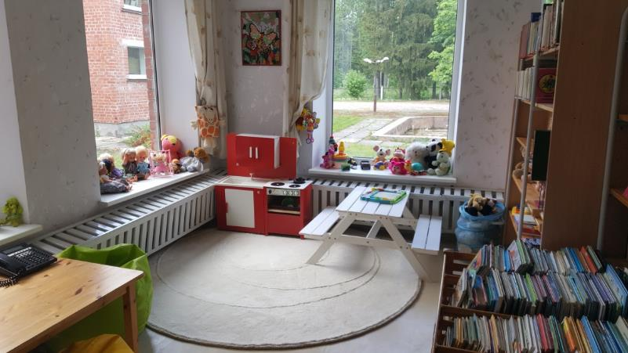

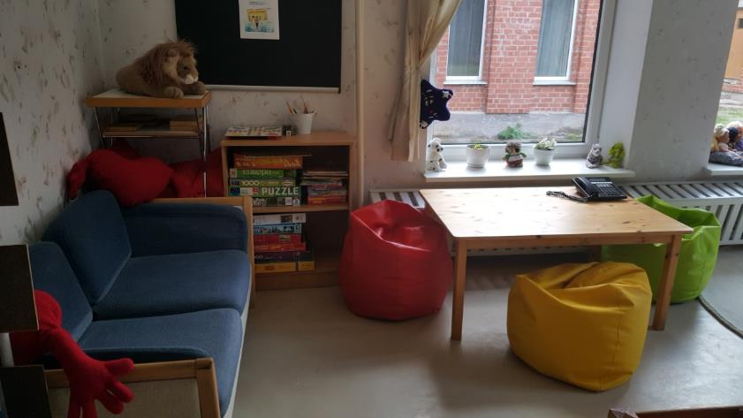

Svētku gaidīšana.

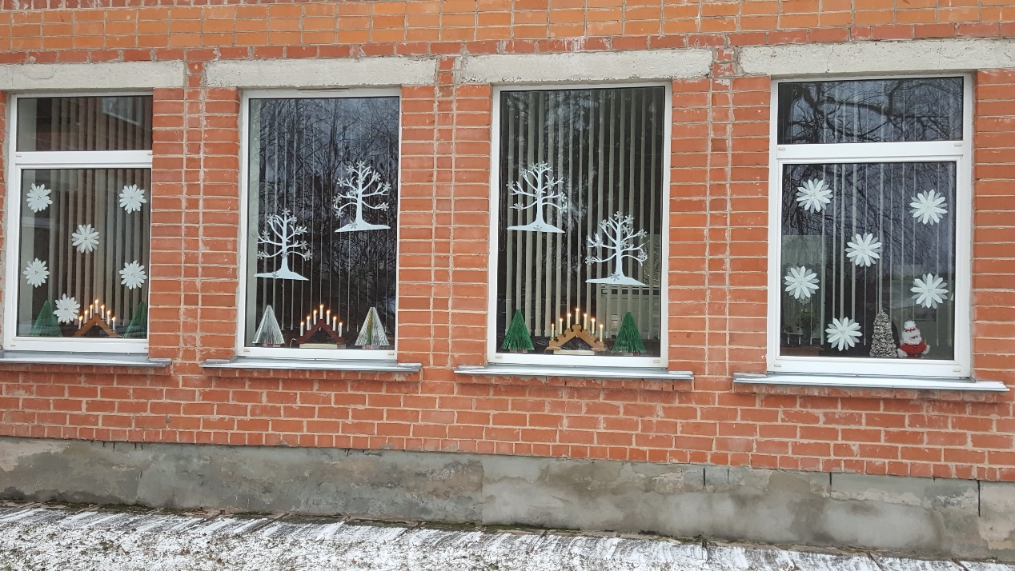

Raganu aplis.

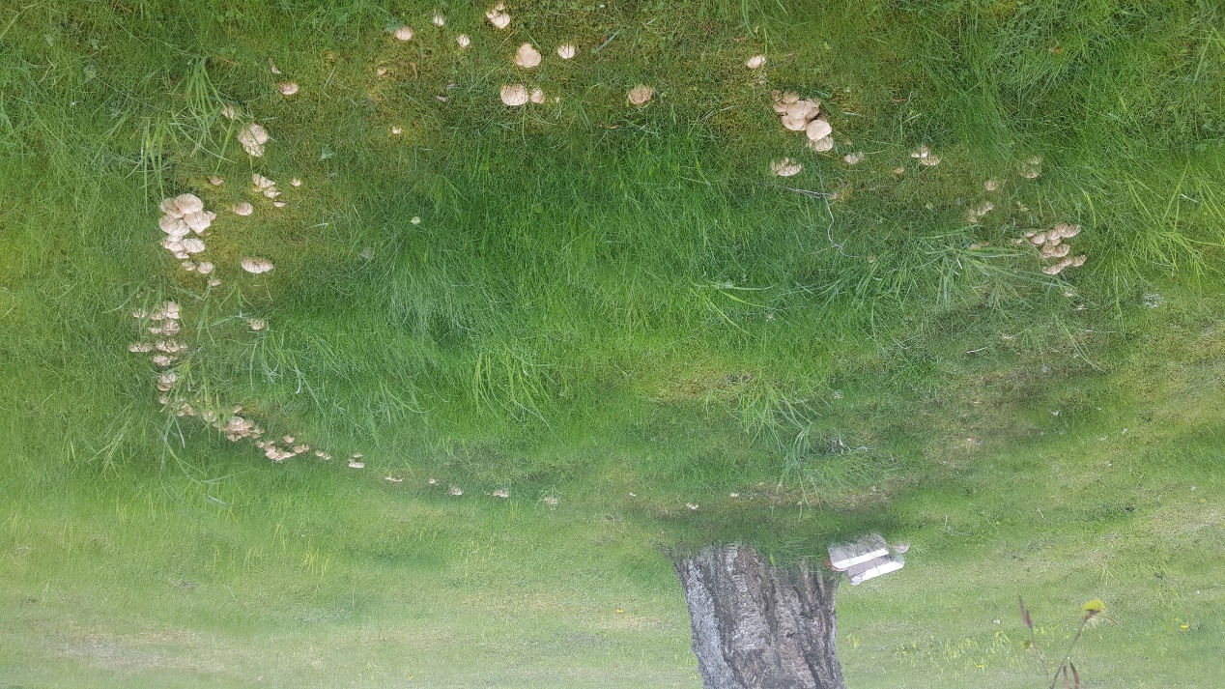
Mēs – par drošu internetu!

